Отчет по выполнению 2 этапа индивидуального проекта

Хохлачева Яна Дмитриевна, НПМмд-02-22

Содержание

# 1 Цель работы

Добавление к сайту данных о себе.

# 2 Задание

## 2.1 Список добавляемых данных.

* Разместить фотографию владельца сайта.
* Разместить краткое описание владельца сайта (Biography).
* Добавить информацию об интересах (Interests).
* Добавить информацию об образовании (Education).

## 2.2 Добавить пост на тему по выбору:

* Управление версиями. Git.

# 3 Выполнение лабораторной работы

## 3.1 Размещение фотографии владельца сайта

В папке “HugoProject/content/authors/admin” замеменила фотографию шаблона на свою (рис. 1).

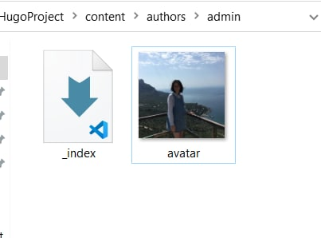

Рис. 1: Аватар

## 3.2 Размещение краткого описания владельца сайта (Biography).

В файле index папки “HugoProject/content/authors/admin” изменила информацию соответствующую своим данным (рис. 2 и 3)

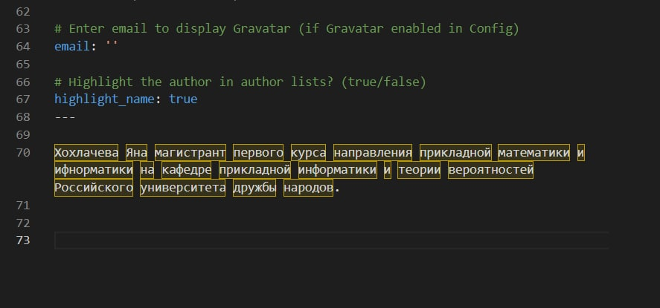

Рис. 2: Biography

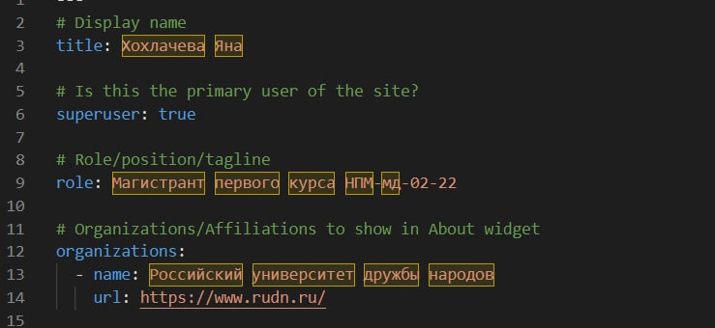

Рис. 3: Имя, должность и огранизация

## 3.3 Добавление информации об интересах (Interests) и об образовании (Education).

В файле index папки “HugoProject/content/authors/admin” также изменила информацию соответствующую своим данным по интересам и образованию (рис. 4). На рисунке 5 представлен получивший результат

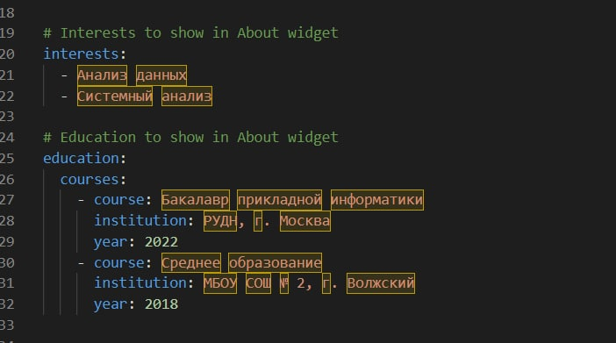

Рис. 4: Interests и Education



Рис. 5: Страничка home

## 3.4 Добавить пост на тему “Управление версиями. Git.”

* В папке “HugoProject/content/post” создала дополнительную папку с контентом version-control-git. В файле index изменила информаицю: заголовок, дата публикаации, а также основной текст.(рис. 6, 7, 8)

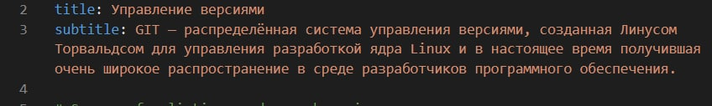

Рис. 6: title

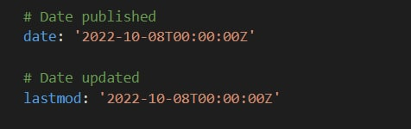

Рис. 7: date published

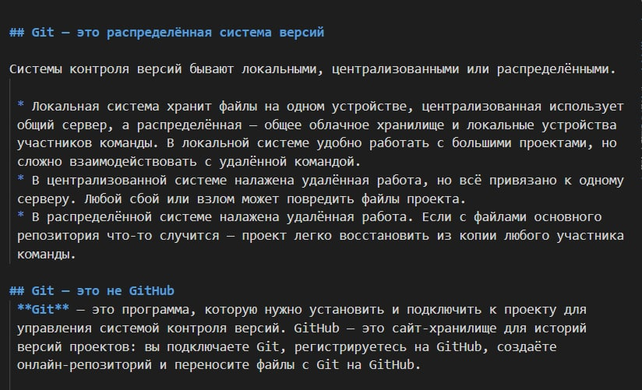

Рис. 8: Основной текст поста

# 4 Выводы

Таким образом в процессе второго этапа индивидуального проекта я добавила основную информацию о себе, а также добавила пост на сайт.

# Список литературы